תאריך: ה' אייר תשע"ח

לכבוד

יחידת הפרויקטים מה״ט

הצעה לפרויקט גמר

א. פרטי הסטודנטים

|  |  |  |  |  |
| --- | --- | --- | --- | --- |
| תאריך סיום הלימודים | טלפון נייד | כתובת | ת.ז. 9 ספרות | שם הסטודנט |
|  | 0548500888 | פרנקפורטר פליקס 13 רמות א' ירושלים | 212042287 | הדס אזולאי |
|  | 0527601442 | מרדכי זר 6 פסגת זאב ירושלים | 322417130 | אביה פרחי |

**שם המכללה:** סמינר מעלות בית יעקב

**סמל המכללה**:

**מסלול ההכשרה:** הנדסאים

**מגמת לימוד:** תכנות מחשבים

**מקום ביצוע הפרויקט:** במוסד הלימודים ובבית

|  |  |  |  |  |
| --- | --- | --- | --- | --- |
| מקום עבודה/תפקיד | תואר | טלפון נייד | כתובת | שם המנחה * |
| סמינר מעלות בית יעקב |  |  |  |  |

ב. פרטי המנחה האישי

חתימת סטודנט א' חתימת סטודנט ב' חתימת המנחה האישי חתימת הגורם המקצועי מטעם מה"ט

____________ ____________ ____________ ____________

דרך מנחם בגין 86 תל אביב ת.ד. 36049 מיקוד 67138 טלפון :03-7347521 פקס: 03-7347644

1. **שם הפרויקט : "**יהודה פינקו בניה ופיתוח"
2. **רקע:**
   1. **תיאור ורקע כללי:**

צד מנהל: העברת ניהול החברה מניהול ידני לניהול ממוחשב, פרטי הלקוחות והמידע על הפרויקטים הנוכחיים נשמרים באתר כמו כן מעקב יומי אחר ההתנלות בשטח, דיווח על מיכשור וחומרים וכן חישובי קבלות לשירות המיסים. מענה לפניות הלקוחות במשך שנה מקבלת המפתחות, ריכוז פרטי מידע על קבלנים וספקים

צד לקוח: הלקוח יוכל להיכנס לאתר ע"מ להיתרשם מפרויקטים שבוצעו ע"י החברה בעבר, המשתמש יוכל להירשם לאתר בעזרת שם משתמש וסיסמא וכך להיכנס לאזור האישי שלו ולצפות בהיתקדמות הבניה בכל שלב. הלקוח יוכל גם לתקשר עם שאר הלקוחות הקשורים לפרויקט הנוכחי בעזרת צ'אט קבוצתי.

הלקוח יוכל לשלוח הודעה להנהלת החברה דרך האתר בכל נושא הקשור לתהליך הבניה והתשלומים **במשך שנה (לבדוק האם זה אפשרי רק אחרי שנה או במהלך כל השנה)** מתאריך קבלת המפתח יוכל הלקוח למלא טופס על לקויות בבניה ואותו לשלוח להנהלת החברה ע"מ שיבואו לבצע את התיקונים הנדרשים.

* 1. **מטרות המערכת:**

צד מנהל:

* להנגיש את ניהול החברה בצורה טובה ונוחה יותר מבעבר
* ריכוז הנתונים הקשורים לכל פרויקט ולכל הפרויקטים יחד
* מענה לפניות הלקוחות בצורה מרוכזת
* שמירת נתונים על ימי העבודה כגון מיכשור חומרים קבלנים קצב ההתקדמות הערות ועיכובים
* שליחת הודעת מייל למנהל במקרה של תקלה או התעכבות בקצב ההתקדמות הראשוני
* ריכוז מידע לגבי לקוחות לכל פרויקט בפני עצמו
* ריכוז המידע על קבלנים וספקים
* אפשרות מהירה לשליחת הודעה לכל הספקים והקבלנים יחד
* אפשרות לחיפוש מידע ביומן מעקב יומי ע"י חיפוש ע"פ תאריך אחרון.
* להנהלה תיהיה אפשרות לגשת למסמכים דרך האתר באופן ישיר
* המנהל יוכל להתעדכן במצב כל פרויקט בכל עת.
* המנהל יוכל לחשב בקלות סכומים שהוצאו על הפרוייקט לפני מע"מ ואחריו.

צד לקוח:

* הלקוח יכול להתרשם על החברה בגלרית הפרויקטים הקודמים ובסרטון תדמית
* הלקוח יוכל להתרשם מפרוייקטים בשיווק .
* הלקוח יכול להירשם לחברה בקלות ולשמור את כל הנתונים לגבי הרכישה שלו באזור האישי שלו
* הלקוח יוכל לצפות בשינויים שנעשו בדירתו בתיק האישי.
* הלקוח יוכל לצפות בקצב ההתקדמות של הפרויקט בכל עת
* ללקוחות הקשורים באותו פרוייקט תיהיה אפשרות התכתבות בצ'אט משותף.
* הספקים יוכלו להוסיף פרסומת לפרטיהם האישיים
* הלקוח יוכל לשלוח הודעה להנהלת החברה בכל נושא ולקבל מענה
* הלקוח יוכל למלא טופס על ליקויים בדירה במשך שנה מעת קבלת מפתח.

1. **סקירת מצב קיים בשוק, אילו בעיות קימות:**

קיימם אתרי בניה ופיתוח עם אופציות דומות אך אינם מאפשרים ניהול חברה זו וכן

אין בו אזור אישי ללקוחות שניתן לשמור ולצפות בפרטים אישיים

1. **מה הפרויקט אמור לחדש או לשפר:**

באתר ישנן אפשרויות שונות שאינן קיימות באתרים אחרים כגון: אזור אישי המכיל :צ'אט בין דיירי הפרויקט צפייה בשינויים אישיים ,שליחת הודעה לספקים בצורה קולקטיבית, יומן מעקב יומי אחרי קצב התקדמות. שליחת הודעה למייל של המנהל במקרה של תקלות בפרוייקט ועוד.

1. **דרישות מערכת ופונקציונאליות:**
   1. דרישות מערכת, סביבת הטמעה ושימוש:

המערכת תעבור קומפילציה והפצה בסביבת visual studio עם התקנת .Net Framework גירסה 4.0ומעלה והיא אמורה לרוץ בסביבת שרת אשר מריץ IIS Express לקבלת בקשות לתצוגת דפי אינטרנט.

המשתמש יוכל להריץ את האתר בכל מכשיר שר מותקן עליו דפדפן אינטרנט.

* 1. שרידות, ביצועים / התמודדות עם עומסים:
  2. דרישות פונקציונאליות:
* כניסה לאתר ע"י סיסמא וניתוב לממשק הרצוי.
* צ'אט בין דיירי ההפרויקט
* הודעות להנהלת החברה
* אפשרות חיפוש ברשימת הקבלנים והספקים
* טבלת חישוב סכומים לכל פרויקט
* התראות למנהל במקרה של עיכוב או שינוי בתוכנית
* אפשרות חיפוש ביומן המעקב לפי התאריך האחרון בו נשמר הערך המדובר

1. **בעיות צפויות במהלך הפיתוח ופתרונות:**
   1. תיאור הבעיות הללו כפועל יוצא של דרישות המשתמש מהתוכנה.

6.2 פתרונות אפשריים:

6.3 הפתרון הנבחר עבור כל אחת מהבעיות:

1. **פתרון טכנולוגי נבחר:**
2. טופולוגית הפתרון:

המערכת מורכבת משרת IIS המריץ את האתר בסביבת ה-server

מסד נתונים- DB's של sql-server

ממשק משתמש בצד הלקוח:דפדפן אינטרנט כלשהו: Microsoft- edge, firefox, chrom

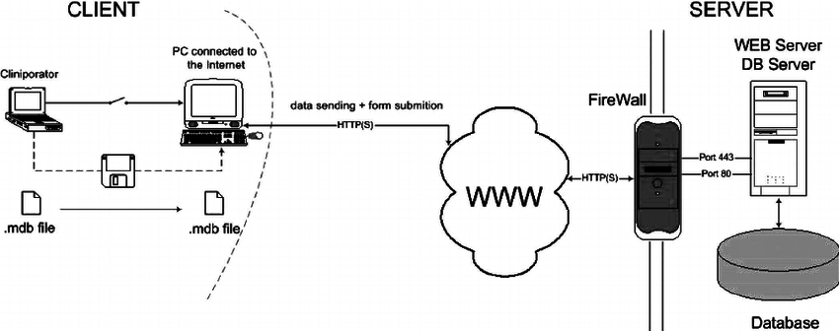

1. טכנולוגיות בשימוש:

- Angular9הפרוייקט הוא אתר וספריית Angular9 תואמת את הדרישות וה –HTMI מאפשר לנו את העצוב הרצוי.

1. שפות הפיתוח:  
   **צד הלקוח**: ייכתב ב- Angular9 תוך שימוש ב-typeScript , עיצוב יעשה בעזרת Bootstrap.Css   
   **צד שרת**: ייכתב בשפת C# תוך שימוש בטכנולוגיית WebApi  עבור קריאות שרת לקוח**.**

**הגישה למסד הנתונים** תעשה בעזרת טכנולוגית Orm בעזרת ספריית Entityframework בגישת DbFirst.

1. תיאור הארכיטקטורה הנבחרת:

הארכיטקטורה הנבחרת היא חלוקה ל-3 שכבות**: 3 Tier Architecture**.   
בפרויקטים שמבוססים על Database מומלץ להשתמש בגישה של **מודל השכבות ,** בארכיטקטורה זו קיימת **הפרדה** בין השכבות השונות בפרויקט.  
היתרון העיקרי בחלוקה לשכבות הוא **תחזוקה קלה**, במיוחד במערכות גדולות, כך שניתן יחסית בקלות להחליף כל שכבה בלי לגעת בשכבות האחרות כאשר נרצה לעשות שינויים בתוכנית.

1. חלוקה לתכניות ומודולים:
2. **שכבת התצוגה (Presentation Layer)** – שכבת ממשק המשתמש (UI- User Interface). שכבה זו מורכבת מפרויקט אנגולר המציג את דפי HTML. השכבה מתקשרת בין המשתמש לבין שאר השכבות של המערכת- Angular.
3. **שכבת הלוגיקה העסקית (BL - Business Logic) –**השכבה שאמונה על הלוגיקה של המערכת, עוסקת בעיבוד המידע, בחישובים שונים ושליחתו לשכבת התצוגה.

בשכבה זו נממש את הפונקציונאליות של המערכת. – Controller – WebApi.

1. **שכבת הנתונים (Data Access Layer - DAL)**- שכבה זו מורכבת ממקור נתונים –מסד הנתונים שלנו, וממערכת תוכנה entity framework אשר תפקידה לקרוא את המידע הנדרש למערכת, לשמור את העדכונים, ולהוסיף מידע חדש או למחוק פרטי מידע קיימים. – Model Entities Framework.
2. ***סביבת השרת:***

לצורך הפרויקט נשתמש בשרת מקומי – IISExpress , המסופק עם סביבת העבודה של visual studio. אם האתר יירכש על ידי לקוח, נעלה אותו לשרת אירוח כלשהו או – Microsoft azure.

1. ממשק המשתמש/לקוח – GUI:

שכבת ה GUI מורכת מדפי HTML שמוצגים למשתמש דרך הדפדפן.

1. ממשקים למערכות אחרות / API :

לא רלוונטי לפרויקט זה.

שימוש בחבילות תוכנה:  
JQuery, Bootstrap, CSS, Entity Framework.

1. **שימוש במבני נתונים וארגון קבצים:**

   2. שיטת האחסון:  
      שיטת האחסון הי ע"י SQL Server – מסד נתונים. הגישה למסד הנתונים הוא ע"י Entities.
   3. SQL Server בנוי לתמיכה במס' גדול של קריאות בו זמניות ואין חשש לקריסה ברמה של הפרויקט.
2. **תרשימי מערכת מרכזיים:** 
   1. Use Case:

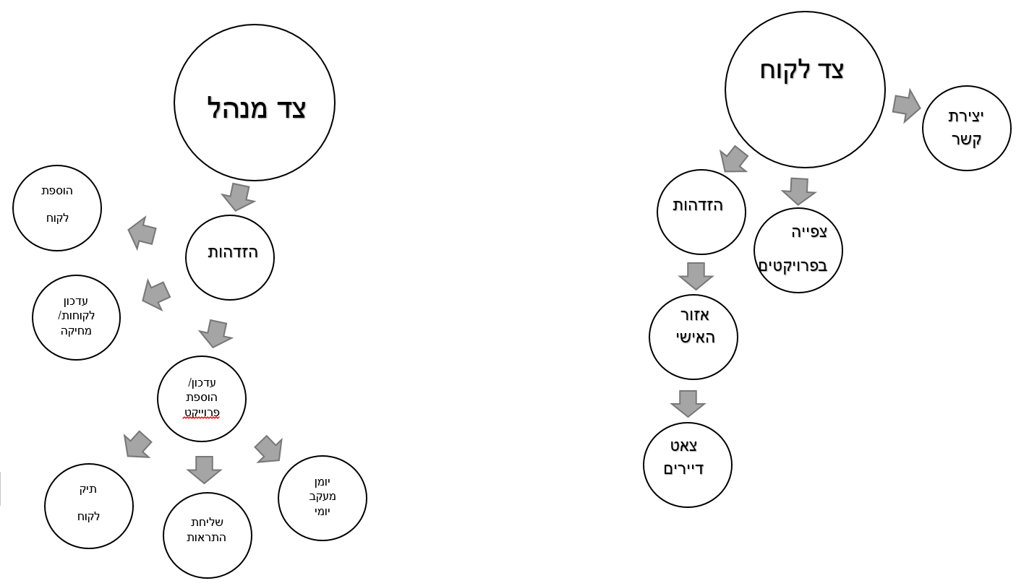

1. **תיאור המרכיב האלגוריתמי – חישובי:**

1. **תיאור/התייחסות לנושאי אבטחת מידע:**

לצורך שמירת נתונים אישים עבור כל משתמש נשתמש בסיסמאות ונאשר איפוס סיסמה דרך המיל. כדי לדאוג לריבוי משתמשים וריבוי קריאות ואבטחה בחרנו להשתמש ב sql server המטפל בדרישות אלו.

1. **משאבים הנדרשים לפרויקט:**
   1. מספר השעות המוקדשות לפרויקט הוא 700.

ציוד נדרש: מחשב הכולל:

* 1. CPU i5, RAM 8GB, HD חיבור לאינטרנט
  2. תוכנות נדרשות:

דפדפנים, , SQL Server, iis express Visual Studio, Code Visual Studio

ידע חדש שנדרש ללמוד לצורך ביצוע הפרויקט:

ספרות ומקורות מידע:

* stackoverflow.com
* codeproject.com
* msdn.microsoft.com
* getbootstrap.com
* w3schools.com

1. תכנית עבודה ושלבים למימוש הפרויקט:
   * ייזום הרעיון -אפריל
   * ניתוח מערכת -מאי
   * ניתוח מבנה נתונים –מאי
   * אפיון UX – UI - עד סוף מאי
   * כתיבת הלוגיקה העסקית -עד סוף אוקטובר
   * כתיבת ממשק המשתמש -עד סוף אוקטובר
   * עיצוב - עד סוף אוקטובר
   * בדיקות התוכנה -עד סוף נובמבר
   * התקנה והטמעה -עד סוף נובמבר
2. **תכנון הבדיקות שיבוצעו:**

|  |  |  |  |  |
| --- | --- | --- | --- | --- |
| מספר בדיקה | מקרי הבדיקה | ידנית/ אוטומטית | חשיבות | הערות |
| 1 | שם משתמש וסיסמא | ידני |  |  |
| 2 | בדיקת מייל תקין | אוטומטי |  |  |
| 3 | ביומן מעקב יומי לא ניתן להיכנס ליום שלא היה | אוטומטי |  |  |

1. **בקרת גרסאות (version control):**

נעבוד במספר מחשבים ונקפיד על נהלי עבודה מסודרים.  
כל תחילת יום עבודה ניצור תיקייה חדשה ששמה יהיה תאריך + שם בת הזוג  
כך נוכל בעת סנכרון וגם בעת תקלה לאתר את הקבצים הרצויים.  
נשקול בעתיד במידת הצורך הכרות עם כלים ידועים לסנכרון וניהול גרסאות .

חתימת הבוגר תאריך חתימת המנחה תאריך

___________ _____________ ___________________ __________________

חתימת הבוגר תאריך

___________ ______________

**הערות מרכז המגמה במכללה:**

_________________________________________________________________________________________________________________________________________________________________________________________________________________________________

**אישור מרכז המגמה:**

שם: _____________ חתימה:_____________ תאריך: _____________

___________________________________________________________________________

**הערות המפקח הארצי:**

____________________________________________________________________________________________________________________________________________________________________________________________________________________________________________________________________________________________________________

**אישור המפקח הארצי:**

שם: _____________ חתימה: _____________ תאריך: ________________

**אישור ראש ענף פרויקטים במה"ט:**

שם:_____________ חתימה:_______________ תאריך:_____________